
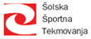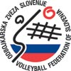




POLFINALE DRŽAVNEGA
PRVENSTVA V ODBOJKI
ZA DIJAKE

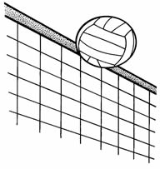

BILTEN ŠT. 2

Novo mesto, 26. 03. 2012

PREDSTAVITEV ŠOLE
ŠOLSKI CENTER NOVO MESTO
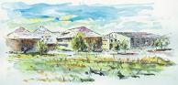

Korenine šole sežejo v leto 1873. Iz ohranjenega arhivskega gradiva lahko razberemo, da je bila tega leta v Rudolfswerthu (Novo mesto) ustanovljena Obrtno nadaljevalna šo1a, kjer so izobraževa1i za raz1ične poklice.

V začetku šo1a ni imela svojih prostorov, zato je gostovala v Šentjerneju in nato v različnih stavbah po Novem mestu.

1. septembra 1982 se je šo1a preselila v novo stavbo v Šmihelu. Delavnice smo v naslednjih letih opremili s pomočjo združenega dela, ker ni bilo zgrajene telovadnice in igrišč, je potekal pouk telesne vzgoje v športni dvorani Marof in na igriščih Loka.

Da bi šo1a izbo1jšala pogoje za pouk športne vzgoje, je z lastnimi sredstvi zgradila leta 1984 del igrišč. Delavci in dijaki smo se najbolj razveselili pričetka del izgradnje šolske telovadnice leta 1994. Telovadnica je bila dograjena v letu 1998 in poimenovana po olimpioniku Leonu Štuklju.
V vseh letih obstoja je šola nekajkrat menjala svoj naziv.

Vlada RS je 2003. leta sprejela sklep o novi organizaciji javnega vzgojno izobraževalnega zavoda Šolski center Novo mesto. V sestavi Šolskega centra so šole:

Srednja elektro šola in tehniška gimnazija
Srednja strojna šo1a
Srednja gradbena in lesarska šola
Srednja zdravstvena in kemijska šola
Višja strokovna šola
Srednja šola Metlika
Enota za izobraževanje odraslih
Medpodjetniški izobraževalni center

Bogata dejavnost Šolskega centra je razvidna tudi iz velikega števila programov za katere izobražujemo. V zadnjih desetih letih smo ponudbo programov razširili tako na poklicnem kot tehniškem področju. Danes izobražujemo mladino za 23 različnih poklicev, nič manj pestra ni ponudba ob delu, na Višji strokovni šoli pa se je izobraževanje razširilo iz rednega programa tudi na izobraževanje ob delu. V tem šolskem letu obiskuje šolo približno 2900 dijakov v 112 oddelkih, 1154 študentov višje strokovne šole ter okoli 1100 udeležencev izobraževanja odraslih.

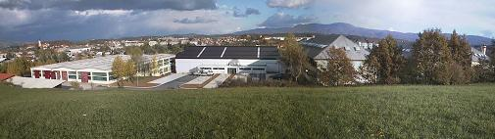
V vseh teh letih je šo1a pridobivala tudi na ugledu v slovenskem prostoru. Dijaki centra posegajo na regijskih in repub1iških tekmovanjih iz fizike, gradbene mehanike, kemije, logike, matematike, stroke, v športnih disciplinah, po najvišjih mestih in priznanjih. Redno sodelujejo pri vseh oblikah povezovanja sorodnih šol v Sloveniji in so organizatorji repub1iških tekmovanj in srečanj za dijake in delavce. Svojo dejavnost predstavljajo na sejmih doma in v tujini.

Na šoli imamo dobro opremljene laboratorije za poučevanje strokovno teoretičnih predmetov in računalniške učilnice, pouk fizike, kemije, biologije ter praktični pouk pa potekajo v ustrezno kvalitetnih učilnicah. Učiteljski zbor je visoko strokovno in pedagoško usposobljen za delo. V takih pogojih imajo naši dijaki dobre možnosti za delo pri pouku, raziskovalno delo, športne dejavnosti in aktivnosti v prostem času.

ŠOLSKI CENTER NOVO MESTO
SREDNJA ELEKTRO IN TEHNIŠKA GIMNAZIJA
ŠEGOVA ULICA 112

8000 NOVO MESTO

Datum :19. 03. 2012

RAZPIS POLFINALNEGA TEKMOVANJA V ODBOJKI ZA DIJAKE

Izvajalec: Šolski center Novo mesto SEŠTG

Vodja tekmovanja: Kristijan Turk

tel: 031 396 891, e-pošta: kristijan.turk@gmail.com

Polfinale bo v Novem mestu (dvorana Leon Štukelj), 26.03.2011, ob 9.45 uri.

V polfinalno skupino B dijaki so se uvrstile naslednje šole:

- ŠC Novo mesto-Srednja elektro šola in tehniška gimnazija
- Gimnazija Novo mesto
- Gimnazija Kranj
- Gimnazija Nova Gorica

Razpored tekem:

- ŠC Novo mesto-Srednja elektro šola in tehniška gimnazija : Gimnazija Kranj

- Gimnazija Novo mesto : Gimnazija Nova Gorica

- ŠC Novo mesto-Srednja elektro šola in tehniška gimnazija:Gimnazija Nova Gorica

- Gimnazija Novo mesto: Gimnazija Kranj

- ŠC Novo mesto-Srednja elektro šola in tehniška gimnazija:Gimnazija Novo mesto

- Gimnazija Nova Gorica: Gimnazija Kranj

Šole se morajo obvezno prijaviti preko spletne aplikacije, originalni tekmovalni karton obrazec 2 in 2a s fotografijami pa morajo prinesti s seboj na tekmovanje.
Kratka pravila:

V finale napredujeta zmagovalni ekipi tekmovanja. Igra se na dva dobljena niza do 25, tretji do 15 (2 točki razlike).

Pred začetkom tekmovanja mora vodja tekmovanja pregledati, če je dokumentacija ekip v skladu s skupnimi pravili.

Ekipe opozarjamo, da žoge za ogrevanje prinesejo s seboj.

Kontaktna oseba: Možnost prehrane:

Vodja tekmovanja: Kristijan Turk tel: 031 396 891 Kuhinja šolskega centra Novo mesto

e-pošta: kristijan.turk@gmail.com na tel. št.: 07/3932 111

Picerija Eldorado 07/3378 010

Urnik tekmovanja:

Igrišče 1

Dijaki:

9:45 | Sestanek vodij ekip
10.00 | ŠC Novo mesto-SEŠTG: Gimnazija Kranj
10.50 | Otvoritev
11.00 | ŠC Novo mesto-SEŠTG : Gimnazija Nova Gorica
12.00 | ŠC Novo mesto-SEŠTG : Gimnazija Novo mesto
13.00 | Razglasitev rezultatov

Urnik tekmovanja:

Igrišče 2

Dijaki:

9:45 | Sestanek vodij ekip
10.00 | Gimnazija Novo mesto : Gimnazija Nova Gorica
10.50 | Otvoritev
11.00 | Gimnazija Novo mesto: Gimnazija Kranj
12.00 | Gimnazija Nova Gorica: Gimnazija Kranj
13.00 | Razglasitev rezultatov

GIMNAZIJA NOVO MESTO

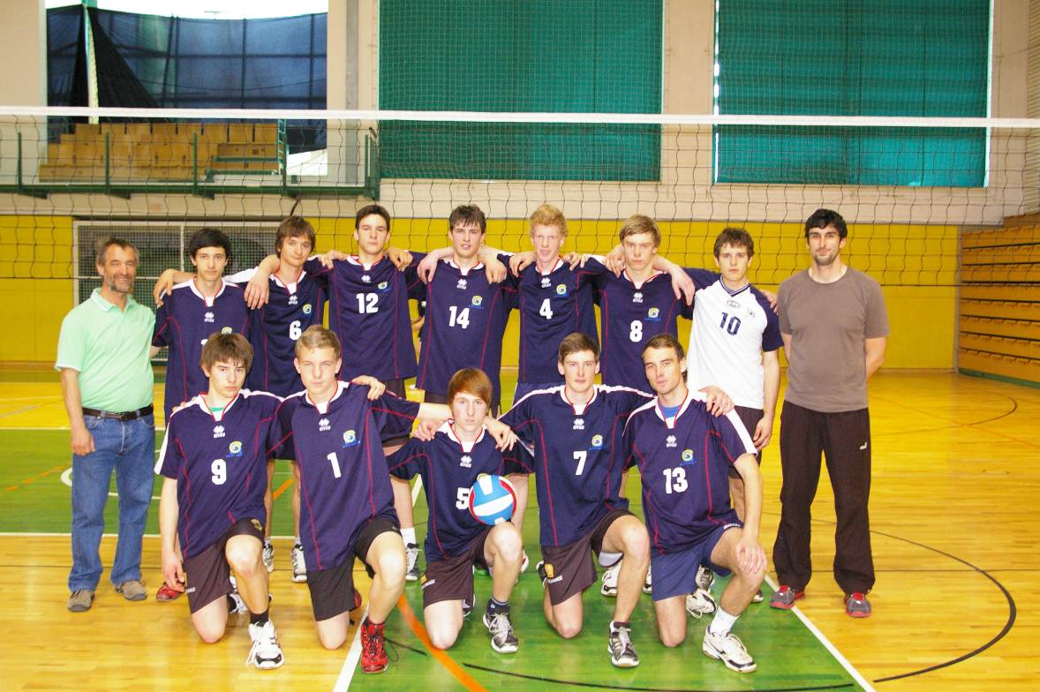

Ekipa:

 | Ime in priimek | Letnica rojstva
1. | HALAS Janez | 1993
2. | GAČNIK Jan | 1994
3. | GLIHA Žiga | 1994
4. | KOŠIR Simon | 1995
5. | KRSNIK Jurij | 1994
6. | MOŽE Anže | 1996
7. | PILETIČ Jaka | 1994
8. | PLUT Jure | 1996
9. | PUCELJ Gašper | 1994
10. | TOMAZIN Nejc | 1994
11. | URH Ivo | 1994
12. | ZALAR Anže | 1995

Vodja ekipe:
IVAN MARIČIČ

Trener ekipe:
MIKŠA SEBASTJAN
GIMNAZIJA KRANJ

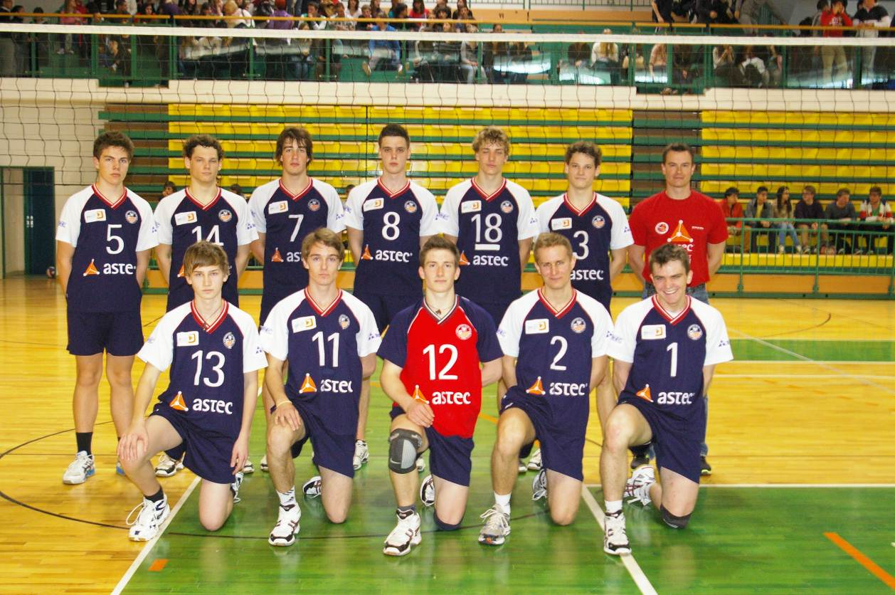

Ekipa:
 | Ime in priimek | Letnica rojstva
1. | HAFNER Svit | 1994
2. | HAFNER Gal | 1994
3. | JERELE Cene | 1993
4. | KLEMENČIČ Matic | 1994
5. | KRIŽNAR Vid | 1993
6. | LUŽOVEC Žiga | 1993
7. | MAROLT Miha | 1994
8. | SINOBAD Luka | 1993
9. | TURSIC Damir | 1993
10. | KALAN Jure | 1996
11. | BERCE Jure | 1995
12. | PISK Nejc | 1995

Trener in vodja ekipe:
JANEZ MALI
ŠC NOVO MESTO SREDNJA ELEKTRO ŠOLA IN TEHNIŠKA GIMNAZIJA

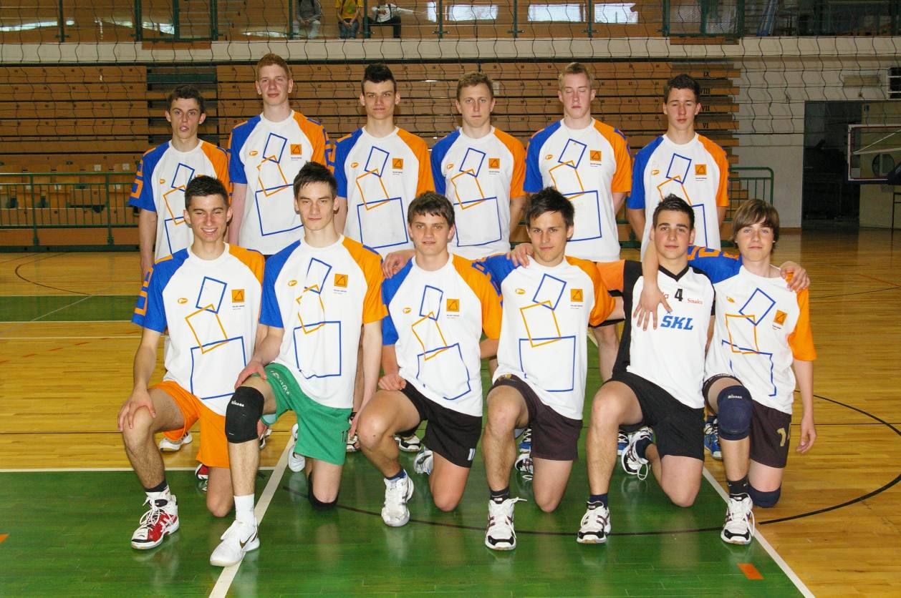

Ekipa:
 | Ime in priimek | Letnica rojstva
1. | BORIN Klemen | 1994
2. | BRULEC Jan | 1993
3. | ERPIČ Uroš | 1996
4. | ERŽEN Primož | 1995
5. | HOČEVAR Nejc | 1994
6. | JANKOVIČ Jan | 1996
7. | KASTREVC Miha | 1994
8. | KOTNIK Kristjan | 1994
9. | NOVAK Matic | 1995
10. | OŽBALT Gregor | 1992
11. | PRIMČIČ Jernej | 1994
12. | RENKO David | 1996
13. | SMRKE Sašo | 1994
14. | VIDMAR Primož | 1995
15. | VIDMAR Žiga | 1994
16. | VIRANT Adam | 1993

Trener in vodja ekipe:
BOJAN JAKLIČ
GIMNAZIJA NOVA GORICA

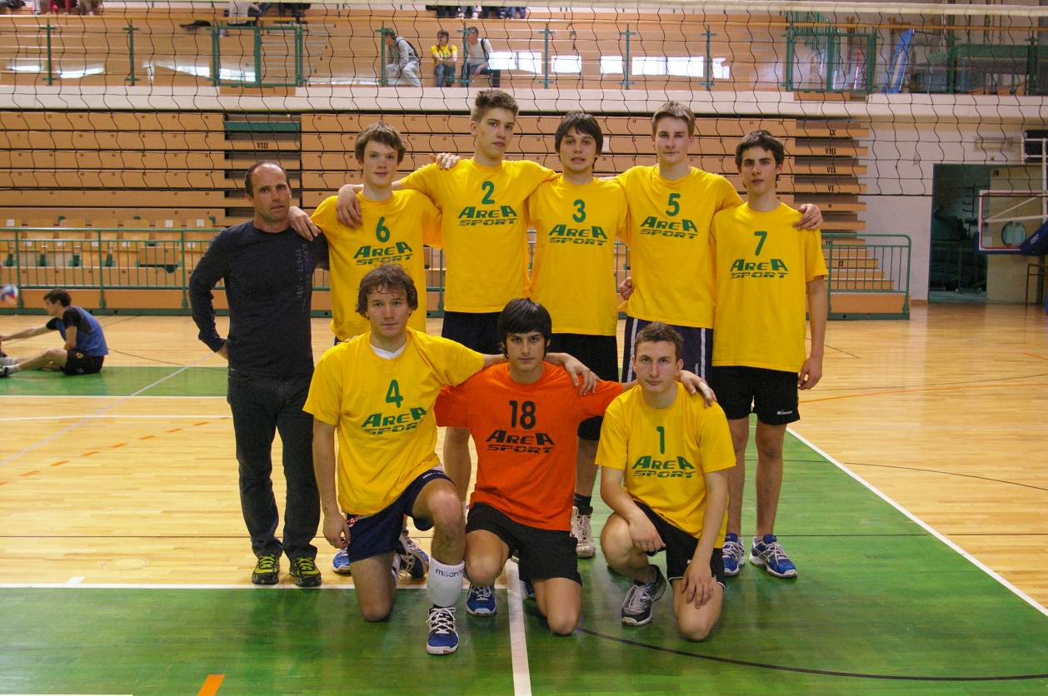

Ekipa:
 | Ime in priimek | Letnica rojstva
1. | ČESNIK Urban | 1993
2. | LIPIČAR Miha | 1994
3. | GAŠPARIN Jan | 1995
4. | KORDEŽ May | 1996
5. | MARUŠIČ Blaž | 1996
6. | KARNEL Irenej | 1996
7. | GRMEK Matic | 1995
8. | FILIPUTTI Daniel | 1994
8. | KODJEDIC Jani | 1996
8. | BLAŽIČ Aljaz | 1996
8. | MARAŽ Mark | 1996
8. | CIJAN Klemen | 1996

Vodja ekipe:
ROBERT STIBELJ
REZULTATI POLFINALA DRŽAVNEGA PRVENSTVA V ODBOJKI ZA SREDNJE ŠOLE-
DIJAKI - SKUPINA B

 | PRVA TEKMA – IGRIŠČE 1 | REZULTAT
Gimnazija Kranj  :  ŠC Novo mesto-SEŠTG |  | 1:2 (25:21 ; 13:25 ; 14:16)
 | PRVA TEKMA – IGRIŠČE 2 | REZULTAT
Gimnazija Novo mesto  :  Gimnazija Nova Gorica |  | 2:0 (25:16 ; 26:24)
 | DRUGA TEKMA – IGRIŠČE 1 | REZULTAT
SEŠTG Novo mesto  :  Gimnazija Nova Gorica |  | 2:0 (25:23 ; 25:22)
 | DRUGA TEKMA – IGRIŠČE 2 | REZULTAT
Gimnazija Kranj  :  Gimnazija Novo mesto |  | 0:2 (15:25 ; 20:25)

 | TRETJA TEKMA – IGRIŠČE 1 | REZULTAT
Gimnazija Novo mesto  :  ŠC Novo mesto-SEŠTG |  | 0:2 (25:23 ; 25:21)
TRETJA TEKMA – IGRIŠČE 2 |  | REZULTAT
Gimnazija Kranj  :  Gimnazija Nova Gorica |  | 0:2 (16:25 ; 19:25)

Lestvica:

MESTO | IME EKIPE | ZMAGE | PORAZI | SET RAZLIKA | TOČKE
1. | ŠC Novo mesto-SEŠTG | 3 | 0 | 6:1 | 6
2. | Gimnazija Novo mesto | 2 | 1 | 4:2 | 5
3. | Gimnazija Nova Gorica | 1 | 2 | 2:4 | 4
4. | Gimnazija Kranj | 0 | 3 | 1:6 | 3

Vrstni red polfinala državnega prvenstva v odbojki za dijake skupina B 2011/2012:

MESTO | EKIPA
1. | ŠC Novo mesto-SEŠTG
2. | Gimnazija Novo mesto
3. | Gimnazija Nova Gorica
4. | Gimnazija Kranj

V finale državnega prvenstva za leto 2011/2012 se uvrstita naslednji dve ekipi:

- ŠC Novo mesto-SEŠTG
- Gimnazija Novo mesto

UTRINKI S TEKEM

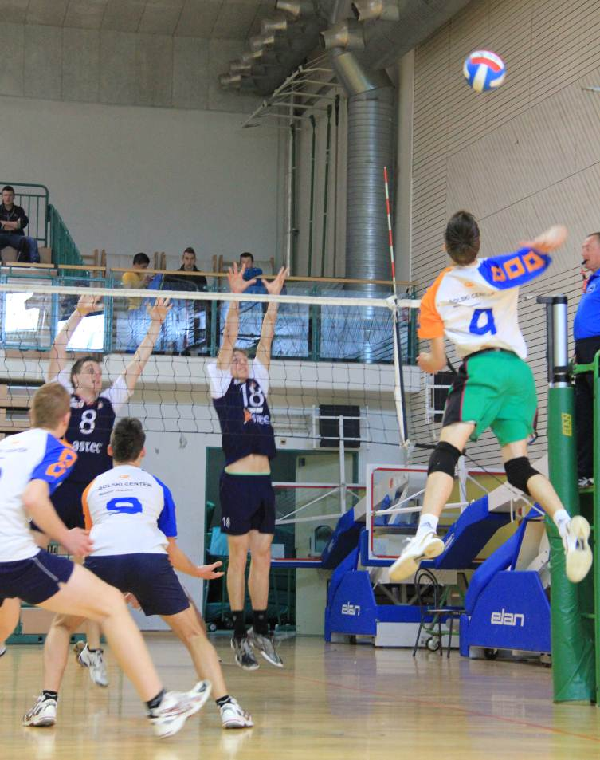
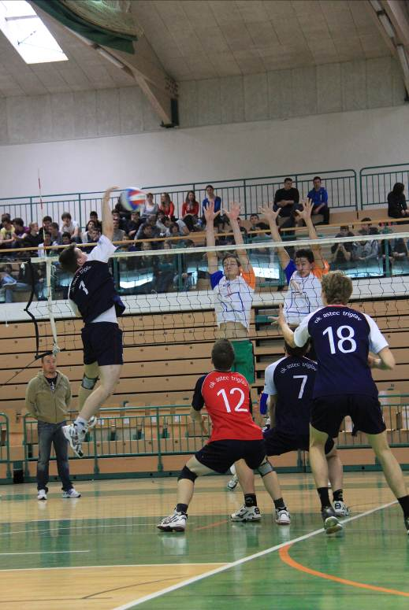
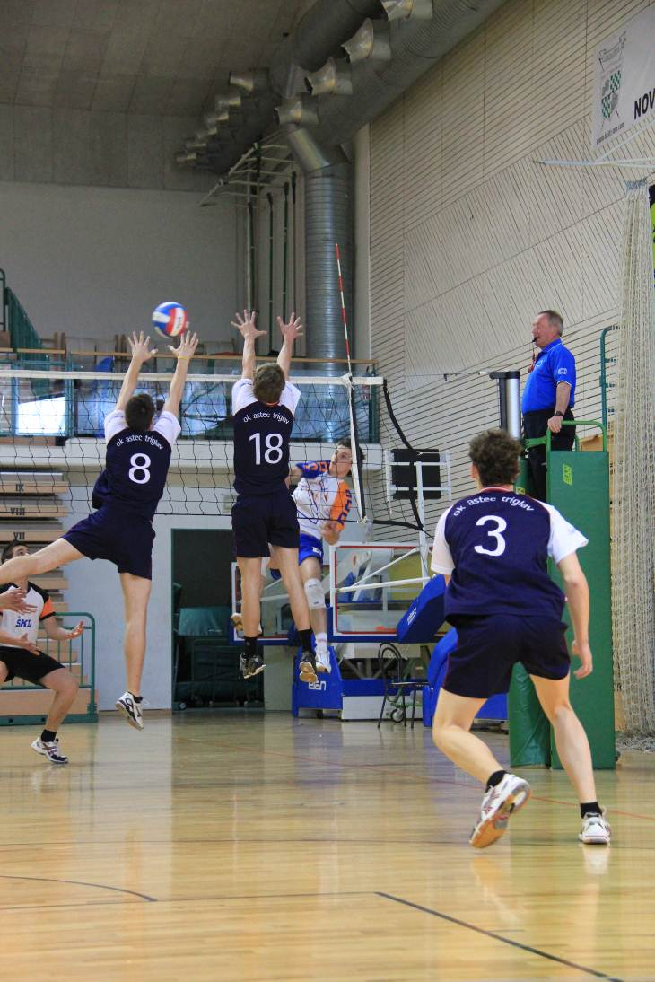
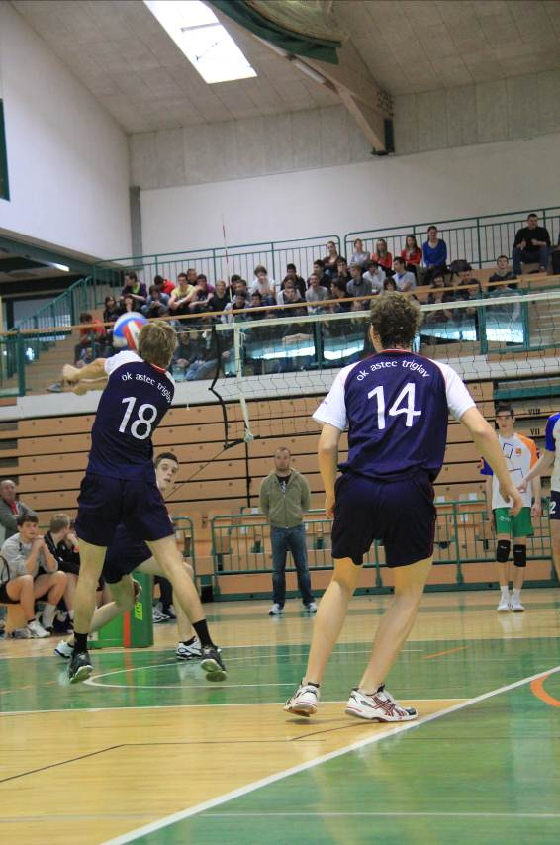
ORGANIZACIJA TEKMOVANJA

- Organizacijski odbor
- Boris Plut (ravnatelj SEŠTG)
- Kristjan Turk (vodja tekmovanja)
- Bojan Jaklič
- Aleš Tomič
- Ivica Tomić

- Napovedovalec in glasba
- Jernej Slak
- Toni Kocjan

- Zdravstvena služba
- Mojca Gajič Bojanc (vodja)
- Srečko Ožek (vodja)
- Mateja Žibert
- Martina Štrus

- Fotografije
- Matija Recelj

- Izdelava biltena
- Matjaž Cerkovnik (vodja)
- Gregor Deželan

- Sodniki
- Janez Mohorčič
- Gregor Novak
- Rado Trifunovič

- Novinarji
- Tina Cvijanovič (vodja)
- Rok Volaj
- Nejc Blatnik

- Zapisnikarska miza
- Klara Grum (vodja)
- Renata Muratovič
- Barbara Kofaljt
- Tomaž Pucelj
- Miha Kostrevc

